Алматы облысының ауыл шаруашылығы саласындағы мемлекеттік қызмет көрсету регламенттерін бекіту туралы
Күшін жойған
Алматы облысы әкімдігінің 2014 жылғы 19 маусымдағы № 218 қаулысы. Алматы облысының Әділет департаментінде 2014 жылы 23 шілдеде № 2780 болып тіркелді. Күші жойылды - Алматы облысы әкімдігінің 2015 жылғы 15 қыркүйектегі № 414 қаулысымен
Ескерту. Күші жойылды - Алматы облысы әкімдігінің 15.09.2015 № 414 қаулысымен (алғашқы ресми жарияланған күнінен кейін күнтізбелік он күн өткен соң қолданысқа енгізіледі).
РҚАО ескертпесі.
Құжаттың мәтінінде түпнұсқаның пунктуациясы мен орфографиясы сақталған.
"Мемлекеттік көрсетілетін қызметтер туралы" 2013 жылғы 15 сәуірдегі Қазақстан Республикасының Заңының 16 - бабының 1- тармағына және "Мал шаруашылығы саласындағы мемлекеттік көрсетілетін қызметтер стандарттарын бекіту туралы" 2013 жылгы желтоксандағы № 1542, "Астық қолхаттарын беру арқылы қойма қызметі бойынша қызметтер көрсетуге лицензия беру, қайта ресімдеу, лицензияның телнұсқаларын беру" 2014 жылғы 28 ақпандағы № 160, "Ауыл шаруашылығы тауарын өндірушілерге су беру қызметтерінің құнын субсидиялау" 2014 жылғы 24 ақпандағы № 134, "Мақта саласындағы мемлекеттік көрсетілетін қызметтер стандарттарын бекіту туралы" 2014 жылғы 15 ақпандағы № 94, "Фитосанитариялық қауіпсіздік саласындағы мемлекеттік көрсетілетін қызметтер стандарттарын бекіту және Қазақстан Республикасы Үкіметінің кейбір шешімдеріне өзгерістер енгізу туралы" 2014 жылғы 12 ақпандағы № 78, "Бiрегей, элиталық тұқым, бiрiншi, екiншi және үшiншi көбейтілген тұқым өндiрушiлердi және тұқым өткiзушiлердi аттестаттау" 2014 жылғы 5 наурыздағы № 199 Қазақстан Республикасы Үкіметінің қаулыларына сәйкес Алматы облысының әкімдігі ҚАУЛЫ ЕТЕДІ:
1. Қоса беріліп отырған:
1) "Мал шаруашылығы өнімдерінің өнімділігі мен сапасын арттыруды субсидиялау" мемлекеттік көрсетілетін қызмет регламенті;
2) "Асыл тұқымды мал шаруашылығын дамытуды субсидиялау" мемлекеттік көрсетілетін қызмет регламенті;
3) "Жеке қосалқы шаруашылықтың болуы туралы анықтама беру" мемлекеттік көрсетілетін қызмет регламенті;
4) "Астық қолхаттарын беру арқылы қойма қызметі бойынша қызметтер көрсетуге лицензия беру, қайта ресімдеу, лицензияның телнұсқаларын беру" мемлекеттік көрсетілетін қызмет регламенті;
5) "Ауыл шаруашылығы тауарын өндірушілерге су беру қызметтерінің құнын субсидиялау" мемлекеттік көрсетілетін қызмет регламенті;
6) "Мақта қолхаттарын беру арқылы қойма қызметі бойынша қызметтер көрсетуге лицензия беру, қайта ресімдеу, лицензияның телнұсқаларын беру" мемлекеттік көрсетілетін қызмет регламенті;
7) "Пестицидтерді (улы химикаттарды) өндіру (формуляциялау), пестицидтерді (улы химикаттарды) өткізу, пестицидтерді (улы химикаттарды) аэрозольдік және фумигациялық тәсілдермен қолдану жөніндегі қызметті жүзеге асыруға лицензияны беру, қайта ресімдеу, лицензияның телнұсқаларын беру" мемлекеттік көрсетілетін қызмет регламенті;
8) "Бiрегей, элиталық тұқым, бiрiншi, екiншi және үшiншi көбейтілген тұқым өндiрушiлердi және тұқым өткiзушiлердi аттестаттау" мемлекеттік көрсетілетін қызмет регламенттері бекітілсін.
2. Осы қаулының орындалуын бақылау облыс әкімінің орынбасары Тынышбай Досымбекұлы Досымбековке жүктелсін.
3. Осы қаулы әділет органдарында мемлекеттік тіркелген күннен бастап күшіне енеді және алғашкы ресми жарияланған күнінен кейін күнтізбелік он күн өткен соң қолданысқа енгізіледі.
Облыс әкімі | А. Мұсаханов

Алматы облысы әкiмдiгiнiң
2014 жылғы "19" маусым
№ 218 қаулысымен бекітілген
"Мал шаруашылығы өнімдерінің өнімділігі мен сапасын арттыруды
субсидиялау" мемлекеттік көрсетілетін қызмет регламенті
1. Жалпы ережелер
1. "Мал шаруашылығы өнімдерінің өнімділігі мен сапасын арттыруды субсидиялау" мемлекеттік көрсетілетін қызмет (бұдан әрі - мемлекеттік көрсетілетін қызмет) облыстың, аудандардың және облыстық маңызы бар қалалардың жергілікті атқарушы органдары (бұдан әрі – көрсетілетін қызметті беруші) көрсетеді.
Мемлекеттік көрсетілетін қызмет Қазақстан Республикасы Үкіметінің 2013 жылғы 31 желтоқсандағы № 1542 қаулысымен бекітілген "Асыл тұқымды мал шаруашылығын дамытуды субсидиялау" мемлекеттік көрсетілетін қызмет стандартының негізінде (бұдан әрі - Стандарт) көрсетіледі.
2. Мемлекеттік қызметті көрсету нысаны: қағаз түрінде.
3. Мемлекеттік қызметті көрсету нәтижесі кейіннен көрсетілетін қызметті алушылардың банктік есепшоттарына тиесілі бюджеттік субсидияларды аудару үшін аумақтық қазынашылық бөлімшесіне төлем есепшоттарының тізілімін ұсыну болып табылады.
2. Мемлекеттік қызмет көрсету процесінде құрылымдық бөлімшелер (қызметкерлер) мен көрсетілетін қызметті берушінің іс-қимыл тәртібін сипаттау
4. Көрсетілетін қызметті алушының Стандарттың 9-тармағына сәйкес құжаттар топтамасымен бірге жүгінуі, мемлекеттік қызмет көрсету бойынша рәсімді (іс-қимылды) бастауға негіздеме болып табылады.
5. Мемлекеттік қызмет көрсету процесінің құрамына кіретін әрбір рәсімнің (іс-қимылдың) мазмұны, оны орындаудың ұзақтығы:
1) көрсетілетін қызметті берушінің кеңсесі құжаттарды қабылдауды және тіркеуді жүзеге асырады – 15 (он бес) минут.
Нәтижесі – көрсетілетін қызметті алушыға қабылданған өтінім туралы талон беру және жауапты орындаушыға жолдау;
2) көрсетілетін қызметті берушінің жауапты орындаушысы ұсынылған өтінімді Қазақстан Республикасы заңнамасының талаптарына сәйкестігін тексереді – 3 (үш) жұмыс күні.
Нәтижесі – мәліметтердің сәйкестігін тексеру;
3) көрсетілетін қызметті берушінің жауапты орындаушысы бюджеттік субсидия алушылардың жиынтық актісін құрастырады, аудан, облыстық маңызы бар қала әкіміне (бұдан әрі - әкім) бекітуге жолдайды – 10 (он) күнтізбелік күні.
Нәтижесі – аудан (облыстық маңызы бар қала) бойынша жиынтық актісін құрастыру, қарастыру және қол қою;
4) көрсетілетін қызметті беруші ауданның (облыстық маңызы бар қаланың) жиынтық актісін тиісті тіркеу журналына тіркейді, көрсетілетін қызметті берушінің жауапты орындаушысы ұсынған жиынтық актілерді олардың Қазақстан Республикасы заңнамасының талаптарына сәйкестік мәніне қарайды – 3 (үш) жұмыс күні.
Нәтижесі – көрсетілетін қызметті берушінің көрсетілген мерзім ішінде ауданның (облыстық маңызы бар қаланың) жиынтық актісін мал шаруашылығын субсидиялау сұрақтары бойынша облыстық комиссияның (бұдан әрі - Комиссия) қарауына жолдау;
6) Комиссия отырысының қорытындысы бойынша субсидиялау бағдарламасының қатысушыларға тиесілі субсидия көлемін көрсете отырып, облыс бойынша жиынтық акт құрастырады және Комиссия Төрағасына ұсынады – 1 (бір) жұмыс күні ішінде.
Нәтижесі – облыс бойынша жиынтық актіні Комиссия Төрағасына бекітуге жолдайды;
7) Комиссия Төрағасы Комиссия ұсынған облыс бойынша жиынтық актіні бекітеді – 3 (үш) жұмыс күні.
8) көрсетілетін қызметті беруші қазынашылықтың аумақтық бөлімшесіне қосымша төлем есепшоттарымен төлем есепшоттарының тізілімін береді - 3 (үш) жұмыс күні.
Нәтижесі - төлем есепшоттарының тізілімі.
3. Мемлекеттік қызмет көрсету процесінде құрылымдық бөлімшелер
(қызметкерлер) мен көрсетілетін қызметті берушінің өзара
іс-қимыл тәртібін сипаттау.
6. Мемлекеттік қызмет көрсету процесіне қатысатын құрылымдық бөлімшелердің (қызметкерлердің) тізбесі:
1) көрсетілетін қызметті берушінің кеңсесі;
2) көрсетілетін қызметті берушінің жауапты орындаушысы;
3) көрсетілетін қызметті беруші;
4) әкім;
5) Комиссия;
6) Комиссия Төрағасы.
7. Әрбір рәсімнің (іс-қимылдың) ұзақтығын көрсете отырып, құрылымдық бөлімшелер арасындағы өзара іс-қимылдың реттілігін сипаттау осы регламенттің қосымшасында келтірілген.
"Мал шаруашылығы өнімдерінің
өнімділігі мен сапасын
арттыруды субсидиялау"
мемлекеттік қызмет
регламентіне қосымша
Мемлекеттік қызмет көрсетудің бизнес-процестерінің анықтамалығы
"Мал шаруашылығы өнімдерінің өнімділігі мен сапасын арттыруды
субсидиялау"

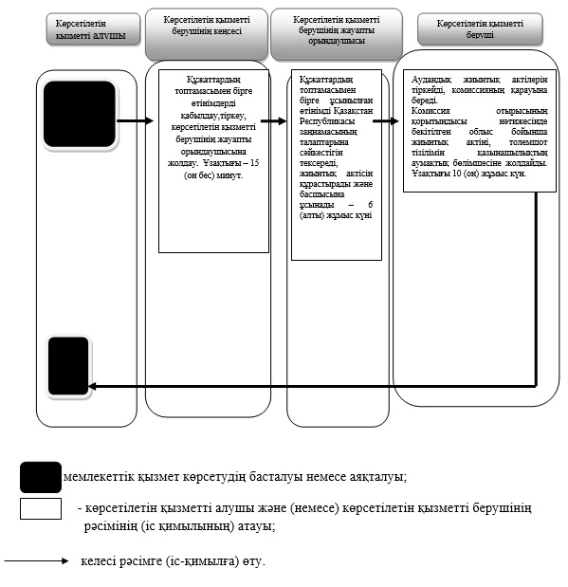

Алматы облысы әкiмдiгiнiң
2014 жылғы "19" маусым
№ 218 қаулысымен бекітілген
"Асыл тұқымды мал шаруашылығын дамытуды субсидиялау"
мемлекеттік көрсетілетін қызмет регламенті
1. Жалпы ережелер
1. "Асыл тұқымды мал шаруашылығын дамытуды субсидиялау" мемлекеттік көрсетілетін қызметті (бұдан әрі – мемлекеттік көрсетілетін қызмет) облыстың, аудандардың және облыстық маңызы бар қалалардың жергілікті атқарушы органдары (бұдан әрі – көрсетілетін қызметті беруші) көрсетеді.
Мемлекеттік көрсетілетін қызмет Қазақстан Республикасы Үкіметінің 2013 жылғы 31 желтоқсандағы № 1542 қаулысымен бекітілген "Асыл тұқымды мал шаруашылығын дамытуды субсидиялау" мемлекеттік көрсетілетін қызмет стандартының негізінде (бұдан әрі - Стандарт) көрсетіледі.
2. Мемлекеттік қызметті көрсету нысаны: қағаз түрінде.
3. Мемлекеттік қызметті көрсету нәтижесі кейіннен көрсетілетін қызметті алушылардың банктік есепшоттарына тиесілі бюджеттік субсидияларды аудару үшін аумақтық қазынашылық бөлімшесіне төлем есепшоттарының тізілімін ұсыну болып табылады.
2. Мемлекеттік қызмет көрсету процесінде құрылымдық бөлімшелер
(қызметкерлер) мен көрсетілетін қызметті берушінің іс-қимыл
тәртібін сипаттау
4. Көрсетілетін қызметті алушының Стандарттың 9-тармағына сәйкес құжаттар топтамасымен бірге жүгінуі, мемлекеттік қызмет көрсету бойынша рәсімді (іс-қимылды) бастауға негіздеме болып табылады.
5. Мемлекеттік қызмет көрсету процесінің құрамына кіретін әрбір рәсімнің (іс-қимылдың) мазмұны, оны орындаудың ұзақтығы:
1) көрсетілетін қызметті берушінің кеңсесі құжаттарды қабылдауды және тіркеуді жүзеге асырады – 15 (он бес) минут.
Нәтижесі – көрсетілетін қызметті алушыға қабылданған өтінім туралы талон беру және жауапты орындаушыға жолдау;
2) көрсетілетін қызметті берушінің жауапты орындаушысы ұсынылған өтінімді Қазақстан Республикасы заңнамасының талаптарына сәйкестігін тексереді – 3 (үш) жұмыс күні.
Нәтижесі – мәліметтердің сәйкестігін тексеру;
3) көрсетілетін қызметті берушінің жауапты орындаушысы бюджеттік субсидия алушылардың жиынтық актісін құрастырады, аудан, облыстық маңызы бар қала әкіміне (бұдан әрі - әкім) бекітуге жолдайды – 10 (он) күнтізбелік күні.
Нәтижесі – аудан (облыстық маңызы бар қала) бойынша жиынтық актісін құрастыру, қарастыру және қол қою;
4) көрсетілетін қызметті беруші ауданның (облыстық маңызы бар қаланың) жиынтық актісін тиісті тіркеу журналына тіркейді, көрсетілетін қызметті берушінің жауапты орындаушысы ұсынған жиынтық актілерді олардың Қазақстан Республикасы заңнамасының талаптарына сәйкестік мәніне қарайды – 3(үш) жұмыс күні.
Нәтижесі – көрсетілетін қызметті берушінің көрсетілген мерзім ішінде ауданның (облыстық маңызы бар қаланың) жиынтық актісін мал шаруашылығын субсидиялау сұрақтары бойынша облыстық комиссияның (бұдан әрі - Комиссия) қарауына жолдау;
6) Комиссия отырысының қорытындысы бойынша субсидиялау бағдарламасының қатысушыларға тиесілі субсидия көлемін көрсете отырып, облыс бойынша жиынтық акт құрастырады және Комиссия Төрағасына ұсынады – 1 (бір) жұмыс күні ішінде.
Нәтижесі – облыс бойынша жиынтық актіні Комиссия Төрағасына бекітуге жолдайды;
7) Комиссия Төрағасы Комиссия ұсынған облыс бойынша жиынтық актіні бекітеді – 3 (үш) жұмыс күні.
8) көрсетілетін қызметті беруші қазынашылықтың аумақтық бөлімшесіне қосымша төлем есепшоттарымен төлем есепшоттарының тізілімін береді - 3 (үш) жұмыс күні.
Нәтижесі - төлем есепшоттарының тізілімі.
3. Мемлекеттік қызмет көрсету процесінде құрылымдық бөлімшелер
(қызметкерлер) мен көрсетілетін қызметті берушінің өзара
іс-қимыл тәртібін сипаттау.
6. Мемлекеттік қызмет көрсету процесіне қатысатын құрылымдық бөлімшелердің (қызметкерлердің) тізбесі:
1) көрсетілетін қызметті берушінің кеңсесі;
2) көрсетілетін қызметті берушінің жауапты орындаушысы;
3) көрсетілетін қызметті беруші;
4) әкім;
5) Комиссия;
6) Комиссия Төрағасы.
7. Әрбір рәсімнің (іс-қимылдың) ұзақтығын көрсете отырып, құрылымдық бөлімшелер арасындағы өзара іс-қимылдың реттілігін сипаттау осы регламенттің қосымшасында келтірілген.
"Асыл тұқымды мал шаруашылығын
дамытуды субсидиялау" мемлекеттік
қызмет регламентіне қосымша
Мемлекеттік қызмет көрсетудің бизнес-процестерінің анықтамалығы
"Асыл тұқымды мал шаруашылығын дамытуды субсидиялау"

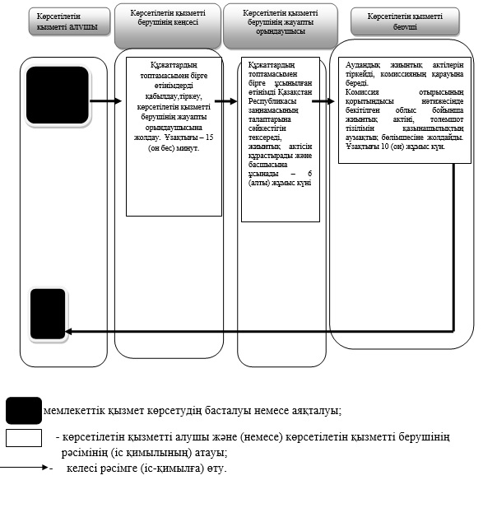

Алматы облысы әкiмдiгiнiң
2014 жылғы "19" маусым
№ 218 қаулысымен бекітілген
"Жеке қосалқы шаруашылықтың болуы туралы анықтама беру"
мемлекеттік көрсетілетін қызмет регламенті
1. Жалпы ережелер
1. "Жеке қосалқы шаруашылықтың болуы туралы анықтама беру" мемлекеттік көрсетілетін қызметті (бұдан әрі – мемлекеттік көрсетілетін қызмет) облыстың, аудандардың және облыстық маңызы бар қалалардың жергілікті атқарушы органдары (бұдан әрі – көрсетілетін қызметті беруші) көрсетеді. Мемлекеттік көрсетілетін қызмет Қазақстан Республикасы Үкіметінің 2013 жылғы 31 желтоқсандағы № 1542 қаулысымен бекітілген "Жеке қосалқы шаруашылықтың болуы туралы анықтама беру" мемлекеттік көрсетілетін қызмет стандарты негізінде (бұдан әрі - Стандарт) көрсетіледі.
2. Мемлекеттік қызметті көрсету нысаны: электрондық (ішінара автоматтандырылған) және (немесе) қағаз түрінде.
3. Мемлекеттік қызмет көрсету нәтижесі:
1) көрсетілетін қызметті берушіге және (немесе) халыққа қызмет көрсету орталыығына (бұдан әрі – орталық) өтініш берген кезде – жеке қосалқы шаруашылықтың болуы туралы анықтама;
2) портал арқылы өтініш берген кезде көрсетілетін қызметті берушінің уәкілетті тұлғасының электрондық цифрлық қолтаңбасымен (бұдан әрі – ЭЦҚ) куәландырылған электрондық құжат нысанындағы жеке қосалқы шаруашылықтың болуы туралы анықтама.
2. Мемлекеттік қызмет көрсету процесінде құрылымдық бөлімшелер
(қызметкерлер) мен көрсетілетін қызметті берушінің іс-қимыл
тәртібін сипаттау
4. Мемлекеттік көрсетілетін қызметті алу үшін көрсетілетін қызметті алушы немесе оның өкілі (нотариалды куәландырылған сенімхат бойынша) Стандарттың 9-тармағында көрсетілген құжаттарды ұсынады.
5. Мемлекеттік қызмет көрсету процесінің құрамына кіретін әрбір рәсімнің (іс-қимылдың) мазмұны, оны орындаудың ұзақтығы:
1) көрсетілетін қызметті берушінің жауапты орындаушысы құжаттарды қабылдауды, оларды тіркеуді жүзеге асырады – 5 (бес) минут. Нәтижесі – көрсетілетін қызметті берушінің басшылығына қол қою үшін жолдау;
2) көрсетілетін қызметті берушінің басшылығы хат-хабармен танысады – 15 (он бес) минут. Нәтижесі – жеке қосалқы шаруашылықтың болуы туралы анықтамаға қол қою;
3) көрсетілетін қызметті берушінің жауапты орындаушысы көрсетілетін қызметті алушыға жеке қосалқы шаруашылықтың болуы туралы қол қойылған анықтама береді – 10 (он минут). Нәтижесі – көрсетілетін қызметті алушының мемлекеттік көрсетілетін қызметті көрсету жөніндегі журналға қол қою.
3. Мемлекеттік қызмет көрсету процесінде құрылымдық бөлімшелер
(қызметкерлер) мен көрсетілетін қызметті берушінің өзара
іс-қимыл тәртібін сипаттау
6. Мемлекеттік қызмет көрсету процесіне қатысатын құрылымдық бөлімшелердің (қызметкерлердің) тізбесі:
1) көрсетілетін қызметті берушінің жауапты орындаушысы;
2) көрсетілетін қызметті берушінің басшылығы.
7. Әрбір рәсімнің (іс-қимылдың) ұзақтығын көрсете отырып, құрылымдық бөлімшелер арасындағы өзара іс-қимылдың реттілігін сипаттау осы регламенттің 1-қосымшасына сәйкес.
4. Халыққа қызмет көрсету орталықтарымен және (немесе) өзге де
көрсетілетін қызметті берушілермен өзара іс-қимыл тәртібін,
сондай-ақ мемлекеттік қызмет көрсету процесінде ақпараттық
жүйелерді пайдалану тәртібін сипаттау
8. Мемлекеттік көрсетілетін қызметті алу үшін көрсетілетін қызметті алушы немесе оның өкілі (нотариалды куәландырылған сенімхат бойынша) орталыққа Стандарттың 9-тармағында көрсетілген құжаттарды ұсынады.
9. Мемлекеттік қызмет көрсетудің нәтижесін орталық арқылы алу процесінің сипаттамасы, оның ұзақтығы осы регламенттің 2-қосымшасына сәйкес ұсынылған.
10. Жүгіну тәртібін және портал арқылы мемлекеттік қызмет көрсету кезінде қызмет беруші мен қызмет алушының рәсімдерінің (іс-қимылдарының) реттілігін сипатау:
1) көрсетілетін қызметті алушы жеке сәйкестендіру нөмірінің (бұдан әрі – ЖСН) және бизнес-сәйкестендіру нөмірінің (бұдан әрі – БСН), сондай-ақ паролінің (Порталда тіркелмеген көрсетілетін қызметті алушылар үшін іске асырылады) көмегімен Порталда тіркеуді іске асырады;
2) 1-процесс – қызметті алу үшін көрсетілетін қызметті алушының ЖСН/БСН және паролін енгізу процесі (авторизация процесі);
3) 1-шарт – Порталда ЖСН/БСН және пароль тіркелген көрсетілетін қызметті алушы туралы деректердің түпнұсқалығын тексеру;
4) 2-процесс – Порталдың көрсетілетін қызметті алушының деректерінде бұзушылықтардың болуына байланысты авторизациядан бас тарту туралы хабарлама қалыптастыруы;
5) 3-процесс – көрсетілетін қызметті алушының осы Регламентте көрсетілген қызметті таңдап алуы, қызмет көрсету үшін сауал түрін экранға шығару және құрылымдық пен форматтық талаптарын ескере отырып, сауал түріне Стандарттың 9-тармағында көрсетілген электрондық түрдегі қажет құжаттардың көшірмелерін бекітумен қызмет алушының үлгілерді толтыруы (деректерді енгізу), сондай-ақ сауалды куәландыру (қол қою) үшін көрсетілетін қызметті алушының ЭЦҚ тіркеу куәлігін таңдап алуы;
6) 2-шарт – Порталда ЭЦҚ тіркеу куәлігінің қолданыс мерзімін және шақыртып алынған (жойылған) тіркеу куәліктерінің тізімінде жоқтығын, сондай-ақ сәйкестендіру деректерінің сәйкестігін тексеру (сауалда көрсетілген ЖСН/БСН мен ЭЦҚ тіркеу куәлігінде көрсетілген ЖСН/БСН арасындағы);
7) 4-процесс – көрсетілетін қызметті алушының ЭЦҚ түпнұсқалығы расталмағандығына байланысты сұратып отырған қызметтен бас тарту туралы хабарлама қалыптастыру;
8) 5-процесс – көрсетілетін қызметті берушінің сауалды өңдеуі үшін көрсетілетін қызмет алушының ЭЦҚ куәландырылған (қол қойылған) электрондық құжатты (көрсетілетін қызметті алушының сауалын) "электрондық үкіметтің" автоматтандырылған өңірлік шлюзі жұмыс орнында (бұдан әрі – ЭҮӨШ АЖО) "электрондық үкіметтің" шлюзі арқылы жолдау;
9) 3-шарт – көрсетілетін қызметті берушімен көрсетілетін қызметті алушы қоса берген Стандарттың 9 тармағында көрсетілген құжаттарды және қызмет көрсету үшін негіздерді сәйкестікке тексеруі;
10) 6-процесс – көрсетілетін қызметті алушымен Портал қалыптастырған қызмет нәтижесін (электрондық құжат түріндегі хабарлама) алуы. Электрондық құжат көрсетілетін қызметті берушінің уәкілетті тұлғасының ЭЦҚ пайдаланумен қалыптастырылады.
11. Портал арқылы мемлекеттік қызмет көрсетуге тартылған ақпараттық жүйелердің функционалдық өзара іс-қимылы осы регламенттің 3-қосымшасына сәйкес диаграммада келтірілген.
12. "Жеке қосалқы шаруашылықтың болуы туралы анықтама беру" мемлекеттік көрсетілетін қызметтің бизнес-процесс анықтамалығы осы регламенттің 4-қосымшасында келтірілген.
"Жеке қосалқы шаруашылықтың
болуы туралы анықтама беру"
мемлекеттiк көрсетілетін
қызмет регламентіне
1 – қосымша
Рәсімдердің (іс-қимылдардың) реттілігін сипаттау

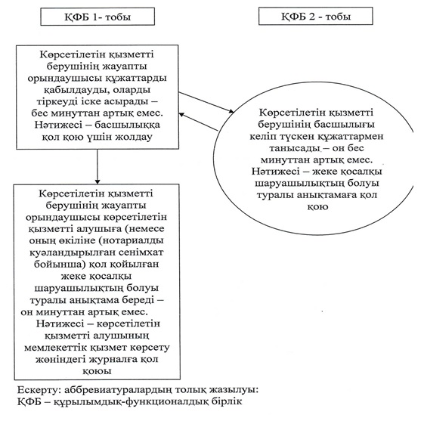

"Жеке қосалқы шаруашылықтың
болуы туралы анықтама беру"
мемлекеттiк көрсетілетін
қызмет регламентіне
2 – қосымша
"Жеке қосалқы шаруашылықтың болуы туралы анықтама беру"
мемлекеттік көрсетілетін қызметті алу схемасы Халыққа қызмет
көрсету орталығына жүгінген кезде

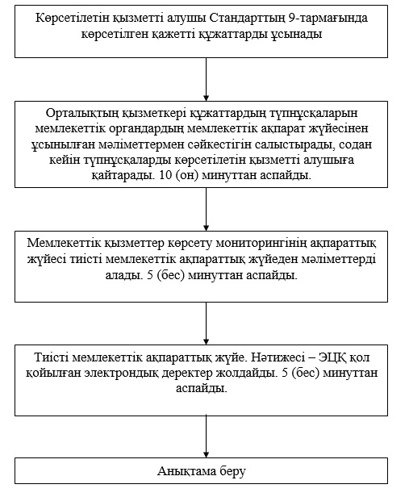

"Жеке қосалқы шаруашылықтың
болуы туралы анықтама беру"
мемлекеттiк көрсетілетін
қызмет регламентіне
3 – қосымша
Портал арқылы мемлекеттік қызмет көрсетуге тартылған ақпараттық
жүйелердің функционалдық өзара іс-қимылы

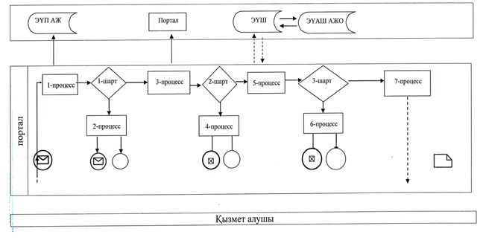

"Жеке қосалқы шаруашылықтың
болуы туралы анықтама беру"
мемлекеттiк көрсетілетін
қызмет регламентіне
4 – қосымша
"Жеке қосалқы шаруашылықтың болуы туралы анықтама беру"
мемлекеттік қызмет көрсетудің бизнес-процестерінің анықтамалығы

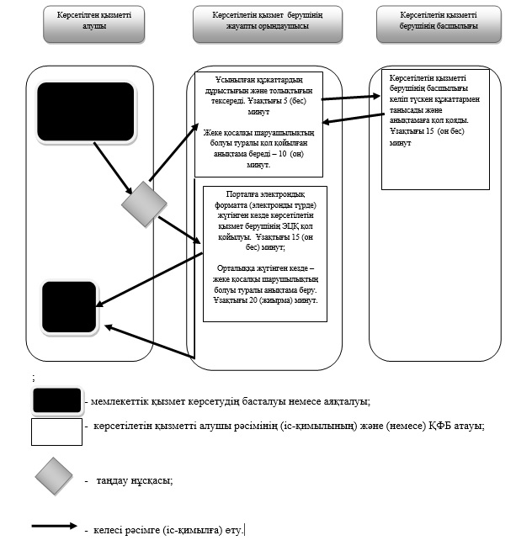

Алматы облысы әкiмдiгiнiң
2014 жылғы "19" маусым
№ 218 қаулысымен бекітілген
"Астық қолхаттарын беру арқылы қойма қызметі бойынша қызметтер
көрсетуге лицензия беру, қайта ресімдеу, лицензияның
телнұсқаларын беру" мемлекеттік көрсетілетін қызмет регламенті
1. Жалпы ережелер
1. "Астық қолхаттарын беру арқылы қойма қызметі бойынша қызметтер көрсетуге лицензия беру, қайта ресімдеу, лицензияның телнұсқаларын беру" мемлекеттік көрсетілетін қызметті (бұдан әрі – мемлекеттік көрсетілетін қызмет) "Алматы облысының ауыл шаруашылығы басқармасы" мемлекеттік мекемесімен (бұдан әрі – көрсетілетін қызметті беруші) оның ішінде "электрондық үкіметтің" www.egov.kz веб - порталы (бұдан әрі - портал) арқылы көрсетіледі.
Мемлекеттік көрсетілетін қызмет Қазақстан Республикасы Үкіметінің 2014 жылы 28 ақпандағы № 160 қаулысымен бекітілген "Астық қолхаттарын беру арқылы қойма қызметі бойынша қызметтер көрсетуге лицензия беру, қайта ресімдеу, лицензияның телнұсқаларын беру" мемлекеттік көрсетілетін қызмет стандарты негізінде (бұдан әрі - Стандарт) көрсетіледі.
2. Мемлекеттік қызметті көрсету нысаны: электрондық (ішінара автоматтандырылған) және (немесе) қағаз түрінде.
3. Мемлекеттік қызметті көрсету нәтижесі – астық қолхаттарын беру арқылы қойма қызметі бойынша қызметтер көрсетуге лицензия (Қазақстан Республикасы Үкіметінің 2012 жылғы 21 желтоқсандағы "Лицензиялау және хабарлама тәртібінің кейбір мәселелері туралы" № 1655 қаулысымен бекітілген нысанға сәйкес) (бұдан әрі - лицензия), қайта ресімдеу, лицензияның телнұсқасы не Стандарттың 10-тармағында көзделген жағдайларда және негіздер бойынша мемлекеттік қызметті көрсетуден бас тарту туралы дәлелді жауап.
2. Мемлекеттік қызмет көрсету процесінде құрылымдық бөлімшелер
(қызметкерлер) мен көрсетілетін қызметті берушінің іс-қимыл
тәртібін сипаттау
4. Көрсетілетін қызметті алушының (не сенімхат бойынша оның өкілінің) Стандарттың 9-тармағына сәйкес құжаттар топтамасымен бірге жүгінуі, мемлекеттік қызмет көрсету бойынша рәсімді (іс-қимылды) бастауға негіздеме болып табылады.
5. Мемлекеттік қызмет көрсету процесінің құрамына кіретін әрбір рәсімнің (іс-қимылдың) мазмұны, оны орындаудың ұзақтығы:
лицензия беру кезінде:
1) көрсетілетін қызметті берушінің кеңсе маманы көрсетілетін қызмет алушы Стандарттың 9 тармағында көрсетілген қажетті құжаттарды тапсырған сәттен бастап 30 (отыз) минут ішінде оларды қабылдайды және тіркеуді жүзеге асырады.
Нәтижесі – көрсетілетін қызметті беруші басшылығына құжатқа бұрыштама қоюға жолдайды;
2) көрсетілетін қызметті беруші басшылығы 30 (отыз) минут ішінде келіп түскен құжаттармен танысады және көрсетілетін қызмет берушінің жауапты орындаушысын белгілейді.
Нәтижесі – мемлекеттік қызметті көрсету үшін құжаттарды жауапты орындаушыға жолдайды;
3) көрсетілетін қызметті берушінің жауапты орындаушысы 10 (он) жұмыс күні ішінде түскен құжаттарды қарап, көрсетілетін қызметті алушыға лицензия ны беру не бас тарту туралы дәлелді жауап әзірлейді.
Нәтижесі - әзірленген лицензияны беруге не бас тарту туралы дәлелді жауабына қол қоюға басшылыққа жібереді;
4) көрсетілетін қызметті берушінің басшылығы 30 (отыз) минут ішінде лицензияны беруге не мемлекеттік қызметті көрсетуден бас тарту туралы дәлелді жауабына қол қояды.
Нәтижесі – қол қойылған лицензияны не бас тарту туралы дәлелді жауабын қызмет берушінің кеңсе маманына жолдайды;
5) қызмет берушінің кеңсе маманы 30 (отыз) минут ішінде көрсетілетін қызметті алушыға лицензияны не мемлекеттік қызметті көрсетуден бас тарту туралы дәлелді жауабын береді.
Нәтижесі – лицензияны не бас тарту туралы дәлелді жауабын беру.
лицензияны қайта ресімдеу кезінде:
1) көрсетілетін қызметті берушінің кеңсе маманы көрсетілетін қызметті алушы Стандарттың 9 тармағында көрсетілген қажетті құжаттарды тапсырған сәттен бастап 30 (отыз) минут ішінде оларды қабылдайды және тіркеуді жүзеге асырады.
Нәтижесі – көрсетілетін қызметті беруші басшылығына құжатқа бұрыштама қоюға жолданады.
2) көрсетілетін қызметті беруші басшылығы 30 (отыз) минут ішінде келіп түскен құжаттармен танысады және көрсетілетін қызмет берушінің жауапты орындаушысын белгілейді.
Нәтижесі – мемлекеттік қызметті көрсету үшін құжаттарды жауапты орындаушыға жолдайды;
3) көрсетілетін қызметті берушінің жауапты орындаушысы 7 (жеті) жұмыс күні ішінде түскен құжаттарды қарап, көрсетілетін қызметті алушыға қайта ресімделген лицензияны не бас тарту туралы дәлелді жауабын әзірлейді.
Нәтижесі – әзірленген қайта ресімделген лицензияны беруге не бас тарту туралы дәлелді жауабына қол қоюға басшылыққа жібереді.
4) көрсетілетін қызметті берушінің басшылығы 30 (отыз) минут ішінде қайта ресімделген лицензияны беруге не көрсетілетін мемлекеттік қызметті көрсетуден бас тарту туралы дәлелді жауабына қол қояды.
Нәтижесі – қол қойылған қайта рәсімделген лицензияны не бас тарту туралы дәлелді жауабын қызмет берушінің кеңсе маманына жолдайды.
5) қызмет берушінің кеңсе маманы 30 (отыз) минут ішінде көрсетілетін қызметті алушыға қайта ресімделген лицензияны не мемлекеттік қызметті көрсетуден бас тарту туралы дәлелді жауабын береді.
Нәтижесі – қайта ресімделген лицензияны не бас тарту туралы дәлелді жауабын беру.
лицензияның телнұсқасын беру кезінде:
1) көрсетілетін қызметті берушінің кеңсе маманы көрсетілетін қызметті алушы Стандарттың 9 тармағында көрсетілген қажетті құжаттарды тапсырған сәттен бастап 30 (отыз) минут ішінде оларды қабылдайды және тіркеуді жүзеге асырады.
Нәтижесі – көрсетілетін қызметті беруші басшылығына құжатқа бұрыштама қоюға жолданады.
2) көрсетілетін қызметті беруші басшылығы 30 (отыз) минут ішінде келіп түскен құжаттармен танысады және көрсетілетін қызмет берушінің жауапты орындаушысын белгілейді.
Нәтижесі – мемлекеттік қызметті көрсету үшін жауапты орындаушыға жолдайды;
3) көрсетілетін қызметті берушінің жауапты орындаушысы 2 (екі) жұмыс күні ішінде түскен құжаттарды қарап, көрсетілетін қызметті алушыға лицензия телнұсқаларын не бас тарту туралы дәлелді жауап әзірлейді.
Нәтижесі – әзірленген қайта ресімделген лицензия телнұсқасын беруге не бас тарту туралы дәлелді жауабына қол қоюға басшылыққа жібереді.
4) көрсетілетін қызметті берушінің басшылығы 30 (отыз) минут ішінде лицензия телнұсқаларын беруге не көрсетілетін мемлекеттік қызметті көрсетуден бас тарту туралы дәлелді жауабына қол қояды.
Нәтижесі – қол қойылған лицензия телнұсқасын не бас тарту туралы дәлелді жауабын қызмет берушінің кеңсе маманына жолдайды.
5) қызмет берушінің кеңсе маманы 30 (отыз) минут ішінде көрсетілетін қызметті алушыға лицензия телнұсқаларын беруге не мемлекеттік қызметті көрсетуден бас тарту туралы дәлелді жауабын береді.
Нәтижесі – лицензия телнұсқасын не бас тарту туралы дәлелді жауабын беру.
3. Мемлекеттік қызмет көрсету процесінде құрылымдық бөлімшелер
(қызметкерлер) мен көрсетілетін қызметті берушінің өзара
іс-қимыл тәртібін сипаттау
6. Мемлекеттік қызмет көрсету процесіне қатысатын құрылымдық бөлімшелердің (қызметкерлердің) тізбесі:
1) көрсетілетін қызметті берушінің басшылығы;
2) көрсетілетін қызметті берушінің кеңсе маманы;
3) көрсетілетін қызметті берушінің жауапты орындаушысы.
7. Әрбір рәсімнің (іс-қимылдың) ұзақтығын көрсете отырып, құрылымдық бөлімшелер арасындағы өзара іс-қимылдың реттілігін сипаттау осы регламенттің 1-қосымшасына сәйкес лицензияны беру кезінде, қайта рәсімделген лицензияны беру кезінде регламенттің 2- қосымшасында, лицензияның телнұсқасын беру кезінде регламенттің 3- қосымшасында көрсетілген.
4. Халыққа қызмет көрсету орталықтарымен және (немесе) өзге де
көрсетілетін қызметті берушілермен өзара іс-қимыл тәртібін,
сондай-ақ мемлекеттік қызмет көрсету процесінде ақпараттық
жүйелерді пайдалану тәртібін сипаттау
8. Жүгіну тәртібін және портал арқылы мемлекеттік қызмет көрсету кезіңде қызмет беруші мен қызмет алушының рәсімдерінің (іс-қимылдарының) реттілігін сипаттау:
1) көрсетілетін қызметті алушы порталда тіркелуді жүзеге асырады және көрсетілетін қызметті алушының ЭЦҚ куәландырылған өтініш пен Стандарттың 9-тармағына сәйкес құжаттарды жолдайды;
2) орындаушы электрондық өтініш пен құжаттарды қабылдайды (көрсетілетін қызметті алушының "жеке кабинетінде" мемлекеттік көрсетілетін қызмет нәтижесін алу күнін көрсете отырып, сұраудың қабылданғаны туралы мәртебе көрсетіледі) (отыз минуттан аспайды);
3) электрондық өтініш және құжаттар қабылданғаннан кейін мемлекеттік қызмет көрсету процесінде құрылымдық бөлімшілер (қызметкерлер) мен көрсетілетін қызметті берушінің іс-қимылы осы регламенттің 5 тармағының 1-5 тармақшаларына сәйкес жүргізіледі
лицензияны беру кезінде (он жұмыс күнінен кеш емес);
лицензияны қайта рәсімдеу кезінде (жеті жұмыс күнінен кеш емес);
лицензияның телнұсқасын беру кезінде (екі жұмыс күнінен кеш емес);
4) орындаушы мемлекеттік қызмет көрсету нәтижесін тіркейді және көрсетілетін қызметті алушының "жеке кабинетіне" жолдайды (отыз минуттан аспайды).
"Астық қолхаттарын беру арқылы
қойма қызметі бойынша қызметтер
көрсетуге лицензия беру, қайта
ресімдеу, лицензияның
телнұсқаларын беру мемлекеттік
қызмет регламентіне 1 қосымша
Мемлекеттік қызмет көрсетудің бизнес-процестерінің анықтамалығы
лицензияны беру кезінде.

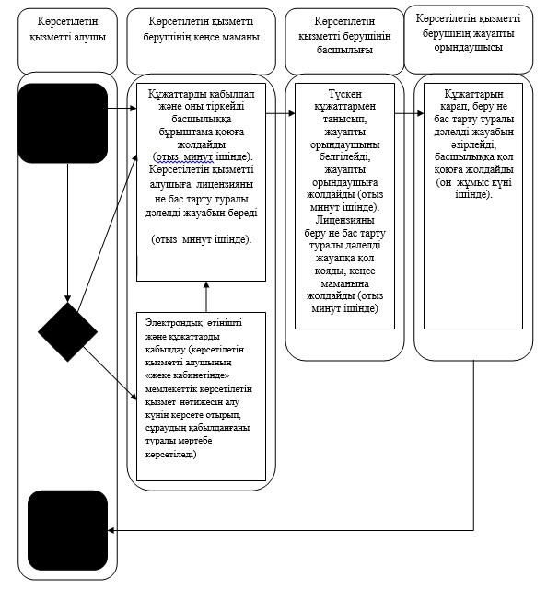

"Астық қолхаттарын беру арқылы
қойма қызметі бойынша қызметтер
көрсетуге лицензия беру, қайта
ресімдеу, лицензияның
телнұсқаларын беру мемлекеттік
қызмет регламентіне 2 қосымша
Мемлекеттік қызмет көрсетудің бизнес-процестерінің анықтамалығы
лицензияны қайта ресімдеу кезінде.

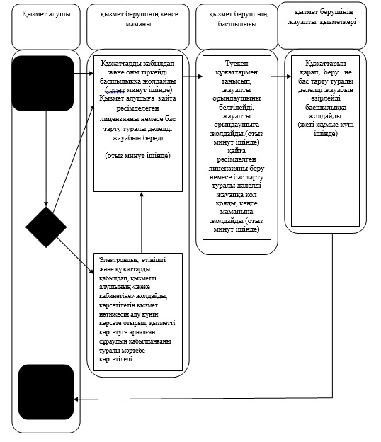

"Астық қолхаттарын беру арқылы
қойма қызметі бойынша қызметтер
көрсетуге лицензия беру, қайта
ресімдеу, лицензияның
телнұсқаларын беру мемлекеттік
қызмет регламентіне 3 қосымша
Мемлекеттік қызмет көрсетудің бизнес-процестерінің анықтамалығы
лицензияның телнұсқасын беру кезінде.

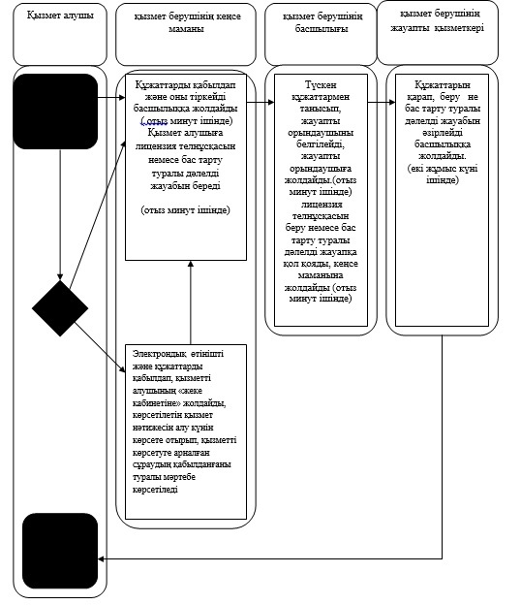

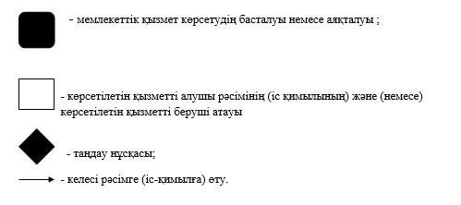

Алматы облысы әкiмдiгiнiң
2014 жылғы "19" маусым
№ 218 қаулысымен бекітілген
"Ауыл шаруашылығы тауарын өндірушілерге су беру қызметтерінің
құнын субсидиялау" мемлекеттік көрсетілетін қызмет регламенті
1. Жалпы ережелер
1. "Ауыл шаруашылығы тауарын өндірушілерге су беру қызметтерінің құнын субсидиялау" мемлекеттік көрсетілетін қызметті (бұдан әрі – мемлекеттік көрсетілетін қызмет) облыстың, аудандардың және облыстық маңызы бар қалалардың жергілікті атқарушы органдары (бұдан әрі – көрсетілетін қызметті беруші) көрсетеді.
Мемлекеттік көрсетілетін қызмет Қазақстан Республикасы Үкіметінің 2014 жылы 24 ақпандағы № 134 қаулысымен бекітілген "Ауыл шаруашылығы тауарын өндірушілерге су беру қызметтерінің құнын субсидиялау" мемлекеттік көрсетілетін қызмет стандартының негізінде (бұдан әрі - Стандарт) көрсетіледі.
2. Мемлекеттік қызмет көрсету нысаны: қағаз түрінде.
3. Мемлекеттік қызметті көрсету нәтижесі – көрсетілетін қызметті алушының банк шоттарына тиесілі бюджеттік субсидияны аудару үшін аумақтық қазынашылық бөлімшеге төлем шоттарының тізілімін (бұдан әрі – тізілім) ұсыну.
2. Мемлекеттік қызмет көрсету процесінде құрылымдық бөлімшелер
(қызметкерлер) мен көрсетілетін қызметті берушінің іс-қимыл
тәртібін сипаттау
4. Көрсетілетін қызметті алушының (не сенімхат бойынша оның өкілінің) Стандарттың 9-тармағына сәйкес құжаттар топтамасымен бірге жүгінуі, мемлекеттік қызмет көрсету бойынша рәсімді (іс-қимылды) бастауға негіздеме болып табылады.
5. Мемлекеттік қызмет көрсету процесінің құрамына кіретін әрбір рәсімнің (іс-қимылдың) мазмұны, оны орындаудың ұзақтығы:
1) бөлімнің кеңсе қызметкері құжаттарды тіркейді, көрсетілетін қызметті алушыға Стандарттың 4-қосымшасына сәйкес нысан бойынша талон береді және көрсетілетін қызметті берушінің басшысына ұсынады (он бес минуттан аспайды);
2) көрсетілетін қызметті берушінің басшысы құжаттарды қарайды және орындаушыға жолдайды (он бес минуттан аспайды);
3) орындаушы құжаттарды қарайды және суару суын беру жөніндегі қызметтер құнының бөлігінде өтінімдерді қарау және жергілікті бюджеттен субсидиялауға жататын су пайдаланушылар тізімін және су пайдаланушылар бойынша субсидиялар сомаларын бекіту бойынша ұсыныстар енгізу үшін аудан (облыстық маңызы бар қала) әкімінің (бұдан әрі – әкім) шешімімен құрылатын ведомствоаралық комиссияға (бұдан әрі – ВАК) қарау үшін жолдайды (екі жұмыс күні ішінде);
4) ВАК ұсынылған өтінімдерді қарайды және көрсетілетін қызметті алушылар тізімін әкімге бекітуге жолдайды (екі жұмыс күні ішінде);
5) әкім көрсетілетін қызметті алушылар тізімін бекітеді және көрсетілетін қызметті берушіге жолдайды (екі жұмыс күні ішінде);
6) көрсетілетін қызметті беруші көрсетілетін қызметті алушыны қабылданған шешім туралы жазбаша түрде хабардар етеді (үш жұмыс күні ішінде);
7) көрсетілетін қызметті алушы ай сайын Стандарттың 9-тармағының 2-тармақшасына сәйкес құжаттарды орындаушыға жолдайды (ағымдағы айдың 20- на дейін);
8) орындаушы құжаттарды тексереді және көрсетілетін қызметті алушылардың жиынтық тізілімін басқармаға жолдайды (екі жұмыс күні ішінде);
9) көрсетілетін қызметті беруші тізімдеме қалыптастырады және тізілімді аумақтық қазынашылық бөлімшесіне жолдайды (бес жұмыс күні ішінде).
3. Мемлекеттік қызмет көрсету процесінде құрылымдық бөлімшелер
(қызметкерлер) мен көрсетілетін қызметті берушінің өзара
іс-қимыл тәртібін сипаттау
6. Мемлекеттік қызмет көрсету процесіне қатысатын құрылымдық бөлімшелердің (қызметкерлердің) тізбесі:
1) көрсетілетін қызметті берушінің кеңсе қызметкері;
2) көрсетілетін қызметті берушінің басшысы;
3) орындаушы;
4) ВАК;
5) әкім;
6) көрсетілетін қызметті беруші.
7. Әрбір рәсімнің (іс-қимылдың) ұзақтығын көрсете отырып, құрылымдық бөлімшелер арасындағы өзара іс-қимылдың реттілігін сипаттау осы регламенттің қосымшасында келтірілген.
"Ауыл шаруашылығы тауарын
өндірушілерге су беру
қызметтерінің құнын субсидиялау"
мемлекеттік көрсетілетін қызмет
регламентіне қосымша
Мемлекеттік қызмет көрсетудің бизнес-процестерінің анықтамалығы
"Ауыл шаруашылығы тауарын өндірушілерге су беру қызметтерінің
құнын субсидиялау"

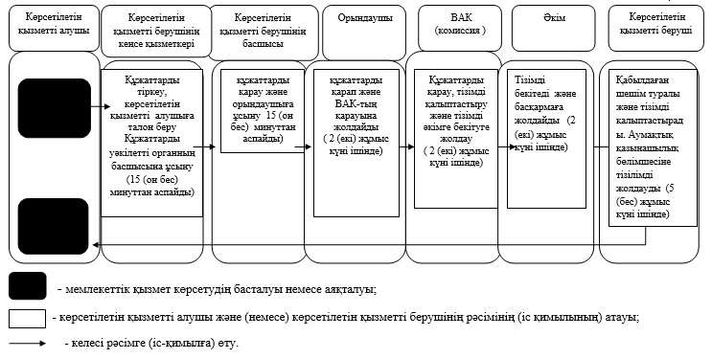

Алматы облысы әкiмдiгiнiң
2014 жылғы "19" маусым
№ 218 қаулысымен бекітілген
"Мақта қолхаттарын беру арқылы қойма қызметі бойынша қызметтер
көрсетуге лицензия беру, қайта ресімдеу, лицензияның
телнұсқаларын беру" мемлекеттік көрсетілетін қызмет регламенті
1. Жалпы ережелер
1. "Мақта қолхаттарын беру арқылы қойма қызметі бойынша қызметтер көрсетуге лицензия беру, қайта ресімдеу, лицензияның телнұсқаларын беру" мемлекеттік көрсетілетін қызметі (бұдан әрі – мемлекеттік көрсетілетін қызмет) "Алматы облысының ауыл шаруашылығы басқармасы" мемлекеттік мекемесімен (бұдан әрі – көрсетілетін қызметті беруші) оның ішінде "электрондық үкіметтің" www.egov.kz веб - порталы (бұдан әрі - портал) арқылы көрсетіледі.
Мемлекеттік көрсетілетін қызмет Қазақстан Республикасы Үкіметінің 2014 жылы 15 ақпандағы № 94 қаулысымен бекітілген "Мақта қолхаттарын беру арқылы қойма қызметі бойынша қызметтер көрсетуге лицензия беру, қайта ресімдеу, лицензияның телнұсқаларын беру" мемлекеттік көрсетілетін қызмет стандарты негізінде (бұдан әрі - Стандарт) көрсетіледі.
2. Мемлекеттік қызмет көрсету нысаны: электрондық (ішінара автоматтандырылған) және (немесе) қағаз түрінде.
3. Мемлекеттік қызметті көрсету нәтижесі – мақта қолхаттарын беру арқылы қойма қызметі бойынша қызметтер көрсетуге лицензия (Қазақстан Республикасы Үкіметінің 2012 жылғы 21 желтоқсандағы "Лицензиялау және хабарлама тәртібінің кейбір мәселелері туралы" № 1655 қаулысымен бекітілген нысанға сәйкес) (бұдан әрі - лицензия), қайта ресімдеу, лицензияның телнұсқасы не Стандарттың 10-тармағында көзделген жағдайларда және негіздер бойынша мемлекеттік қызметті көрсетуден жауаптан бас тарту туралы.
2. Мемлекеттік қызмет көрсету процесінде құрылымдық бөлімшелер
(қызметкерлер) мен көрсетілетін қызметті берушінің іс-қимыл
тәртібін сипаттау
4. Көрсетілетін қызметті алушының (не сенімхат бойынша оның өкілінің) Стандарттың 9-тармағына сәйкес құжаттар топтамасымен бірге жүгінуі, мемлекеттік қызмет көрсету бойынша рәсімді (іс-қимылды) бастауға негіздеме болып табылады.
5. Мемлекеттік қызмет көрсету процесінің құрамына кіретін әрбір рәсімнің (іс-қимылдың) мазмұны, оны орындаудың ұзақтығы:
лицензия беру кезінде:
1) көрсетілетін қызметті берушінің кеңсе маманы көрсетілетін қызмет алушы Стандарттың 9-тармағында көрсетілген қажетті құжаттарды тапсырған сәттен бастап 30 (отыз) минут ішінде оларды қабылдайды және тіркеуді жүзеге асырады.
Нәтижесі – көрсетілетін қызметті беруші басшылығына құжатқа бұрыштама қоюға жолдайды;
2) көрсетілетін қызметті беруші басшылығы 30 (отыз) минут ішінде келіп түскен құжаттармен танысады және көрсетілетін қызмет берушінің жауапты орындаушысын белгілейді.
Нәтижесі – мемлекеттік қызметті көрсету үшін құжаттарды жауапты орындаушыға жолдайды;
3) көрсетілетін қызметті берушінің жауапты орындаушысы 10 (он) жұмыс күні ішінде түскен құжаттарды қарап, көрсетілетін қызметті алушыға лицензия ны беру не бас тарту туралы дәлелді жауап әзірлейді.
Нәтижесі - әзірленген лицензияны беруге не бас тарту туралы дәлелді жауабына қол қоюға басшылыққа жібереді.
4) көрсетілетін қызметті берушінің басшылығы 30 (отыз) минут ішінде лицензияны беруге не мемлекеттік қызметті көрсетуден бас тарту туралы дәлелді жауабына қол қояды.
Нәтижесі – қол қойылған лицензияны не бас тарту туралы дәлелді жауабын қызмет берушінің кеңсе маманына жолдайды;
5) қызмет берушінің кеңсе маманы 30 (отыз) минут ішінде көрсетілетін қызметті алушыға лицензияны не мемлекеттік қызметті көрсетуден бас тарту туралы дәлелді жауабын береді.
Нәтижесі – лицензияны не бас тарту туралы дәлелді жауабын беру.
лицензияны қайта ресімдеу кезінде:
1) көрсетілетін қызметті берушінің кеңсе маманы көрсетілетін қызметті алушы Стандарттың 9 тармағында көрсетілген қажетті құжаттарды тапсырған сәттен бастап 30 (отыз) минут ішінде оларды қабылдайды және тіркеуді жүзеге асырады.
Нәтижесі – көрсетілетін қызметті беруші басшылығына құжатқа бұрыштама қоюға жолданады.
2) көрсетілетін қызметті беруші басшылығы 30 (отыз) минут ішінде келіп түскен құжаттармен танысады және көрсетілетін қызмет берушінің жауапты орындаушысын белгілейді.
Нәтижесі – мемлекеттік қызметті көрсету үшін құжаттарды жауапты орындаушыға жолдайды;
3) көрсетілетін қызметті берушінің жауапты орындаушысы 7 (жеті) жұмыс күні ішінде түскен құжаттарды қарап, көрсетілетін қызметті алушыға қайта ресімделген лицензияны не бас тарту туралы дәлелді жауабын әзірлейді.
Нәтижесі – әзірленген қайта ресімделген лицензияны беруге не бас тарту туралы дәлелді жауабына қол қоюға басшылыққа жібереді.
4) көрсетілетін қызметті берушінің басшылығы 30 (отыз) минут ішінде қайта ресімделген лицензияны беруге не мемлекеттік көрсетілетін қызметті көрсетуден бас тарту туралы дәлелді жауабына қол қояды.
Нәтижесі – қол қойылған қайта рәсімделген лицензияны не бас тарту туралы дәлелді жауабын көрсетілетін қызметті берушінің кеңсе маманына жолдайды;
5) қызмет берушінің кеңсе маманы 30 (отыз) минут ішінде көрсетілетін қызметті алушыға қайта ресімделген лицензияны не мемлекеттік қызметті көрсетуден бас тарту туралы дәлелді жауабын береді.
Нәтижесі – қайта ресімделген лицензияны не бас тарту туралы дәлелді жауабын беру.
лицензияның телнұсқасын беру кезінде:
1) көрсетілетін қызметті берушінің кеңсе маманы көрсетілетін қызметті алушы Стандарттың 9 тармағында көрсетілген қажетті құжаттарды тапсырған сәттен бастап 30 (отыз) минут ішінде оларды қабылдайды және тіркеуді жүзеге асырады.
Нәтижесі - көрсетілетін қызметті беруші басшылығына құжатқа бұрыштама қоюға жолданады;
2) көрсетілетін қызметті беруші басшылығы 30 (отыз) минут ішінде келіп түскен құжаттармен танысады және көрсетілетін қызмет берушінің жауапты орындаушысын белгілейді.
Нәтижесі – мемлекеттік қызметті көрсету үшін жауапты орындаушыға жолдайды;
3) көрсетілетін қызметті берушінің жауапты орындаушысы 2 (екі) жұмыс күні ішінде түскен құжаттарды қарап, көрсетілетін қызметті алушыға лицензия телнұсқаларын не бас тарту туралы дәлелді жауап әзірлейді.
Нәтижесі – әзірленген қайта ресімделген лицензия телнұсқасын беруге не бас тарту туралы дәлелді жауабына қол қоюға басшылыққа жібереді;
4) көрсетілетін қызметті берушінің басшылығы 30 (отыз) минут ішінде лицензия телнұсқаларын беруге не мемлекеттік көрсетілетін қызметті көрсетуден бас тарту туралы дәлелді жауабына қол қояды.
Нәтижесі – қол қойылған лицензия телнұсқасын не бас тарту туралы дәлелді жауабын көрсетілетін қызметті берушінің кеңсе маманына жолдайды;
5) көрсетілетін қызметті берушінің кеңсе маманы 30 (отыз) минут ішінде көрсетілетін қызметті алушыға лицензия телнұсқаларын беруге не мемлекеттік қызметті көрсетуден бас тарту туралы дәлелді жауабын береді.
Нәтижесі – лицензия телнұсқасын не бас тарту туралы дәлелді жауабын беру.
3. Мемлекеттік қызмет көрсету процесінде құрылымдық бөлімшелер
(қызметкерлер) мен көрсетілетін қызметті берушінің өзара
іс-қимыл тәртібін сипаттау
6. Мемлекеттік қызмет көрсету процесінде қатысатын құрылымдық бөлімшелердің (қызметкерлердің) тізбесі:
1) көрсетілетін қызметті берушінің басшылығы;
2) көрсетілетін қызметті берушінің кеңсе маманы;
3) көрсетілетін қызметті берушінің жауапты орындаушы.
7. Әрбір рәсімнің (іс-қимылдың) ұзақтығын көрсете отырып, құрылымдық бөлімшелер арасындағы өзара іс-қимылдың реттілігін сипаттау осы регламенттің 1-қосымшасына сәйкес лицензияны беру кезінде, қайта рәсімделген лицензияны беру кезінде регламенттің 2- қосымшасында, лицензияның телнұсқасын беру кезінде регламенттің 3- қосымшасында көрсетілген.
4. Халыққа қызмет көрсету орталықтарымен және (немесе) өзге де
көрсетілетін қызметті берушілермен өзара іс-қимыл тәртібін,
сондай-ақ мемлекеттік қызмет көрсету процесінде ақпараттық
жүйелерді пайдалану тәртібін сипаттау
8. Жүгіну тәртібін және портал арқылы мемлекеттік қызмет көрсету кезіңде қызмет беруші мен қызмет алушының рәсімдерінің (іс-қимылдарының) реттілігін сипаттау:
1) көрсетілетін қызметті алушы порталда тіркелуді жүзеге асырады және көрсетілетін қызметті алушының ЭЦҚ куәландырылған өтініш пен Стандарттың 9-тармағына сәйкес құжаттарды жолдайды;
2) орындаушы электрондық өтініш пен құжаттарды қабылдайды (көрсетілетін қызметті алушының "жеке кабинетінде" мемлекеттік көрсетілетін қызмет нәтижесін алу күнін көрсете отырып, сұраудың қабылданғаны туралы мәртебе көрсетіледі) (отыз минуттан аспайды);
3) электрондық өтініш және құжаттар қабылданғаннан кейін мемлекеттік қызмет көрсету процесінде құрылымдық бөлімшілер (қызметкерлер) мен көрсетілетін қызметті берушінің іс-қимылы осы регламенттің 5 тармағының 1-5 тармақшаларына сәйкес жүргізіледі
лицензияны беру кезінде (он жұмыс күнінен кеш емес);
лицензияны қайта рәсімдеу кезінде (жеті жұмыс күнінен кеш емес);
лицензияның телнұсқасын беру кезінде (екі жұмыс күнінен кеш емес);
4) орындаушы мемлекеттік қызмет көрсету нәтижесін тіркейді және көрсетілетін қызметті алушының (не сенімхат бойынша оның өкілінің) жеке "кабинетіне" жолдайды (отыз минуттан аспайды).
"Мақта қолхаттарын беру арқылы
қойма қызметі бойынша қызметтер
көрсетуге лицензия беру, қайта
ресімдеу, лицензияның телнұсқаларын
беру" мемлекеттік қызмет
регламентіне 1 қосымша
Мемлекеттік қызмет көрсетудің бизнес-процестерінің анықтамалығы
лицензияны беру кезінде

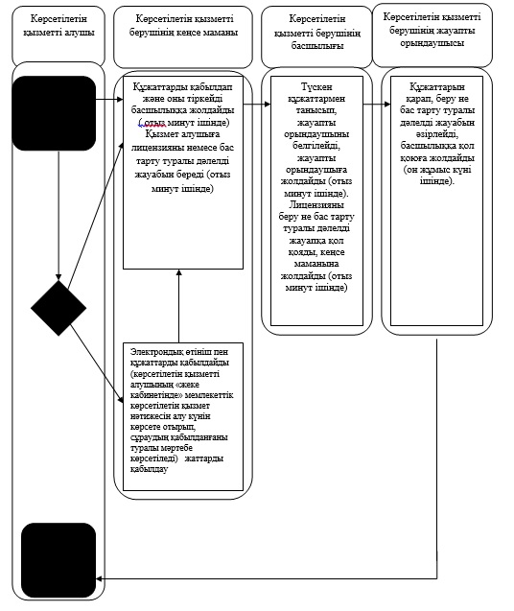

"Мақта қолхаттарын беру арқылы
қойма қызметі бойынша қызметтер
көрсетуге лицензия беру, қайта
ресімдеу, лицензияның телнұсқаларын
беру" мемлекеттік қызмет
регламентіне 2 қосымша
Мемлекеттік қызмет көрсетудің бизнес-процестерінің анықтамалығы
лицензияны қайта ресімдеу кезінде

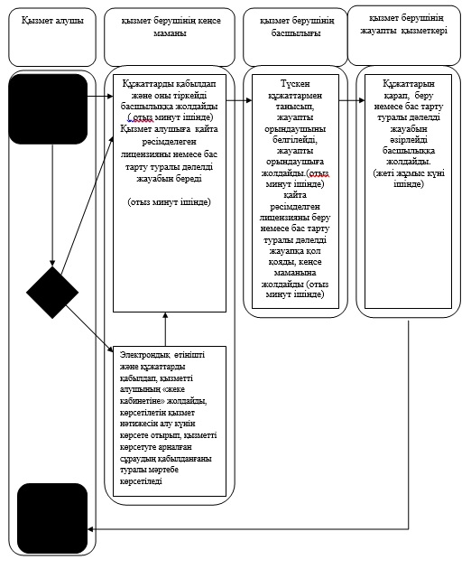

"Мақта қолхаттарын беру арқылы
қойма қызметі бойынша қызметтер
көрсетуге лицензия беру, қайта
ресімдеу, лицензияның телнұсқаларын
беру" мемлекеттік қызмет
регламентіне 3 қосымша
Мемлекеттік қызмет көрсетудің бизнес-процестерінің анықтамалығы
лицензияның телнұсқасын беру кезінде

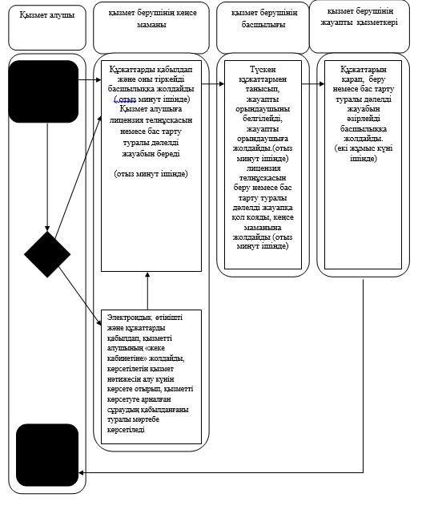

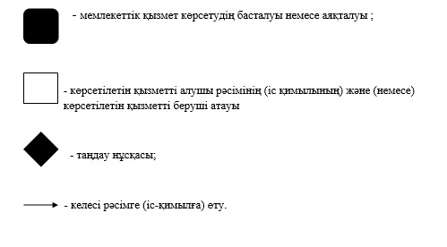

Алматы облысы әкiмдiгiнiң
2014 жылғы "19" маусым
№ 218 қаулысымен бекітілген
"Пестицидтердi (улы химикаттарды) өндiру (формуляциялау),
пестицидтердi (улы химикаттарды) өткiзу, пестицидтердi (улы
химикаттарды) аэрозольдiк және фумигациялық тәсiлдермен қолдану
жөніндегі қызметті жүзеге асыруға лицензия беру, қайта
ресімдеу, лицензияның телнұсқасын беру" мемлекеттік
көрсетілетін қызмет регламенті
1. Жалпы ережелер
1. "Пестицидтердi (улы химикаттарды) өндiру (формуляциялау), пестицидтердi (улы химикаттарды) өткiзу, пестицидтердi (улы химикаттарды) аэрозольдiк және фумигациялық тәсiлдермен қолдану жөніндегі қызметті жүзеге асыруға лицензия беру, қайта ресімдеу, лицензияның телнұсқасын беру" мемлекеттік қызметі (бұдан әрі – мемлекеттік көрсетілетін қызмет) "Алматы облысының ауыл шаруашылығы басқармасы" мемлекеттік мекемесі (бұдан әрі – көрсетілетін қызметті беруші), оның ішінде электрондық үкіметтің веб- порталы (бұдан әрі - портал) арқылы көрсетіледі.
Мемлекеттік көрсетілетін қызмет Қазақстан Республикасы Үкіметінің 2014 жылы 12 ақпандағы № 78 қаулысымен бекітілген "Пестицидтердi (улы химикаттарды) өндiру (формуляциялау), пестицидтердi (улы химикаттарды) өткiзу, пестицидтердi (улы химикаттарды) аэрозольдiк және фумигациялық тәсiлдермен қолдану жөніндегі қызметті жүзеге асыруға лицензияны беру, қайта ресімдеу, лицензияның телнұсқаларын беру" мемлекеттік көрсетілетін қызмет стандарты негізінде (бұдан әрі - Стандарт) көрсетіледі.
2. Мемлекеттік қызмет көрсету нысаны: электрондық (ішінара автоматтандырылған) және (немесе) қағаз түрінде.
3. Мемлекеттік қызметті көрсету нәтижесі - пестицидтерді (улы химикаттарды) өндіру (формуляциялау), пестицидтерді (улы химикаттарды) өткізу, пестицидтерді (улы химикаттарды) аэрозольдік және фумигациялық тәсілдермен қолдану жөніндегі қызметті жүзеге асыруға - лицензия (Қазақстан Республикасы Үкіметінің 2012 жылғы 21 желтоқсандағы "Лицензиялау және хабарлама тәртібінің кейбір мәселелері туралы" № 1655 қаулысымен бекітілген нысанға сәйкес) (бұдан әрі - лицензия), қайта ресімдеу, лицензияның телнұсқасы не Стандарттың 10-тармағында көзделген жағдайларда және негіздер бойынша көрсетілетін қызмет берушінің уәкілетті лауазымды адамының электрондық цифрлық қолтаңбасымен (бұдан әрі – ЭЦҚ) куәландырылған электрондық құжат нысанындағы мемлекеттік қызмет көрсетуден бас тарту туралы дәлелді жауап.
2. Мемлекеттік қызмет көрсету процесінде көрсетілетін қызметті
берушінің құрылымдық бөлімшелер (қызметкерлерінің) іс-қимыл
тәртібін сипаттау
4. Көрсетілетін қызметті алушының (не сенімхат бойынша оның өкілінің) Стандарттың 9-тармағына сәйкес құжаттар топтамасымен бірге жүгінуі, мемлекеттік қызмет көрсету бойынша рәсімді (іс-қимылды) бастауға негіздеме болып табылады.
5. Мемлекеттік қызмет көрсету процесінің құрамына кіретін әрбір рәсімнің (іс-қимылдың) мазмұны, оны орындаудың ұзақтығы:
Лицензия беру кезінде:
1) көрсетілетін қызметті берушінің басқарма қызметкері көрсетілетін қызмет алушы Стандарттың 9 тармағында көрсетілген қажетті құжаттарды тапсырған кезден бастап 30 (отыз) минуттың ішінде қабылдап және оны тіркеуді жүзеге асырады.
Нәтижесі – көрсетілетін қызметті берушінің басшылығына құжатқа бұрыштама қоюға жолданады.
2) көрсетілетін қызметті берушінің басшылығы 1 (бір) сағат ішінде түскен құжаттармен танысады және көрсетілетін қызметті берушінің жауапты орындаушысын белгілейді.
Нәтижесі – мемлекеттік қызметті көрсету үшін қызмет беруші жауапты орындаушыға жолданады;
3) көрсетілетін қызметті берушінің жауапты орындаушысы 14 (он төрт) жұмыс күні ішінде түскен құжаттарды қарап, лицензияны беру не бас тарту туралы дәлелді жауабын әзірлейді.
Нәтижесі - әзірленген лицензияны беруге не бас тарту туралы дәлелді жауабына қол қоюға басшылыққа жібереді.
4) көрсетілетін қызметті берушінің басшылығы 1 (бір) сағат ішінде лицензияны беруге не мемлекеттік қызметті көрсетуден бас тарту туралы дәлелді жауабына қол қояды.
Нәтижесі – қол қойылған лицензияны не бас тарту туралы дәлелді жауабын көрсетілетін қызметті беруші кеңсе маманына жолдайды.
5) көрсетілетін қызметті берушінің басқарма қызметкері 30 (отыз) минут ішінде қызмет алушыға лицензияны не бас тарту туралы дәлелді жауабын береді.
Нәтижесі – лицензияны не бас тарту туралы дәлелді жауабын беру.
Лицензияны қайта ресімдеу кезінде:
1) көрсетілетін қызметті берушінің басқарма қызметкері көрсетілетін қызметті алушымен Стандарттың 9 тармағында көрсетілген қажетті құжаттар тапсырылған кезден бастап 30 (отыз) минуттың ішінде қабылдап және оны тіркеуді жүзеге асырады.
Нәтижесі - көрсетілетін қызметті берушінің басшылығына құжатқа бұрыштама қоюға жолданады.
2) көрсетілетін қызметті берушінің басшылығы 30 (отыз) минут ішінде түскен құжаттармен танысып, көрсетілетін қызметті берушінің жауапты орындаушысын белгілейді.
Нәтижесі – мемлекеттік қызметті көрсету үшін көрсетілетін қызметті беруші жауапты орындаушыға жолданады;
3) көрсетілетін қызметті берушінің жауапты орындаушысы 6 (алты) жұмыс күні ішінде түскен құжатты қарап, қызмет алушыға лицензияны қайта не бас тарту туралы дәлелді жауабын ресімдейді.
Нәтижесі – қайта ресімделген лицензияны не бар тарту туралы дәлелді жауабын қол қоюға басшылыққа жібереді.
4) көрсетілетін қызметті берушінің басшылығы 1 (бір) сағат ішінде қайта ресімделегн лицензияны беруге не мемлекеттік қызметті көрсетуден бас тарту туралы дәлелді жауабына қол қояды.
Нәтижесі – қол қойылған қайта рәсімделген лицензияны не бас тарту туралы дәлелді жауабын көрсетілетін қызметті беруші кеңсе маманына жолдайды.
5) көрсетілетін қызметті беруші кеңсе маманы 30 (отыз) минуттың ішінде қызмет алушыға қайта ресімделген лицензияны не бас тарту туралы дәлелді жауабын береді.
Нәтижесі – қайта ресімделген лицензияны не бас тарту туралы дәлелді жауабын беру.
лицензияның телнұсқасын беру кезінде:
1) көрсетілетін қызметті берушінің кеңсе маманы көрсетілетін қызметті алушымен Стандарттың 9 тармағында көрсетілген қажетті құжаттар тапсырылған кезден бастап 30 (отыз) минуттың ішінде қабылдап және оны тіркеуді жүзеге асырады.
Нәтижесі - көрсетілетін қызметті беруші басшылығына құжатқа бұрыштама қоюға жолданады.
2) көрсетілетін қызметті берушінің басшылығы 1 (бір) сағаттың ішінде түскен құжаттармен танысып, көрсетілетін қызметті берушінің жауапты орындаушысын белгілейді.
Нәтижесі – мемлекеттік қызметті көрсету үшін қызмет беруші жауапты орындаушыға жолдайды;
3) көрсетілетін қызметті берушінің жауапты орындаушысы 2 (екі) жұмыс күні ішінде түскен құжатты қарап, көрсетілетін қызметті алушыға лицензияның телнұсқасын не бас тарту туралы дәлелді жауабын әзірлейді.
Нәтижесі – лицензияның телнұсқасын не бар тарту туралы дәлелді жауабын қол қоюға басшылыққа жібереді.
4) көрсетілетін қызметті берушінің басшылығы 30 (отыз) минуттың ішінде лицензияның телнұсқасына не мемлекеттік қызметті көрсетуден бас тарту туралы дәлелді жауабына қол қояды.
Нәтижесі – қол қойылған лицензияның телнұсқасын не бас тарту туралы дәлелді жауабын көрсетілетін қызметті берушінің кеңсе маманына жолдайды.
5) көрсетілетін қызметті берушінің басқарма қызметкері 30 (отыз) минуттың ішінде көрсетілетін қызметті алушыға лицензияның телнұсқасын не бас тарту туралы дәлелді жауабын береді.
Нәтижесі – лицензияның телнұсқасын не бас тарту туралы дәлелді жауабын беру.
3.Мемлекеттік қызмет көрсету процесінде құрылымдық бөлімшелер
(қызметкерлер) мен көрсетілетін қызметті берушінің өзара
іс-қимыл тәртібін сипаттау
6. Мемлекеттік қызмет көрсету процесіне қатысатын құрылымдық бөлімшелердің (қызметкерлердің) тізбесі:
1) көрсетілетін қызметті берушінің басшылығы;
2) көрсетілетін қызметті берушінің кеңсе маманы;
3) көрсетілетін қызметті берушінің жауапты орындаушысы.
7. Әрбір рәсімнің (іс-қимылдың) ұзақтығын көрсете отырып, құрылымдық бөлімшелер арасындағы өзара іс-қимылдың реттілігін сипаттау осы регламенттің 1-қосымшасына сәйкес лицензияны беру кезінде, қайта рәсімделген лицензияны беру кезінде регламенттің 2- қосымшасында, лицензияның телнұсқасын беру кезінде регламенттің 3- қосымшасында көрсетілген.
4. Халыққа қызмет көрсету орталықтарымен және (немесе) өзге де
көрсетілетін қызметті берушілермен өзара іс-қимыл тәртібін,
сондай-ақ мемлекеттік қызмет көрсету процесінде ақпараттық
жүйелерді пайдалану тәртібін сипаттау
8. Жүгіну тәртібін және портал арқылы мемлекеттік қызмет көрсету кезіңде қызмет беруші мен қызмет алушының рәсімдерінің (іс-қимылдарының) реттілігін сипаттау:
1) көрсетілетін қызметті алушы порталда тіркелуді жүзеге асырады және көрсетілетін қызметті алушының ЭЦҚ куәландырылған өтініш пен Стандарттың 9-тармағына сәйкес құжаттарды жолдайды;
2) орындаушы электрондық өтініш пен құжаттарды қабылдайды (көрсетілетін қызметті алушының "жеке кабинетінде" мемлекеттік көрсетілетін қызмет нәтижесін алу күнін көрсете отырып, сұраудың қабылданғаны туралы мәртебе көрсетіледі) (отыз минуттан аспайды);
3) электрондық өтініш және құжаттар қабылданғаннан кейін мемлекеттік қызмет көрсету процесінде құрылымдық бөлімшілер (қызметкерлер) мен көрсетілетін қызметті берушінің іс-қимылы осы регламенттің 5 тармағының 1-5 тармақшаларына сәйкес жүргізіледі
лицензияны беру кезінде (он жұмыс күнінен кеш емес);
лицензияны қайта рәсімдеу кезінде (жеті жұмыс күнінен кеш емес);
лицензияның телнұсқасын беру кезінде (екі жұмыс күнінен кеш емес);
4) орындаушы мемлекеттік қызмет көрсету нәтижесін тіркейді және көрсетілетін қызметті алушының "жеке кабинетіне" жолдайды (отыз минуттан аспайды).
"Пестицидтердi (улы химикаттарды)
өндiру (формуляциялау), пестицидтердi
(улы химикаттарды) өткiзу, пестицидтердi
(улы химикаттарды) аэрозольдiк және
фумигациялық тәсiлдермен қолдану
жөніндегі қызметті жүзеге асыруға
лицензия беру, қайта ресімдеу, лицензияның
телнұсқасын беру" мемлекеттік қызмет
регламентіне 1 қосымша
Мемлекеттік қызмет көрсетудің бизнес-процестерінің анықтамалығы
лицензияны беру кезінде

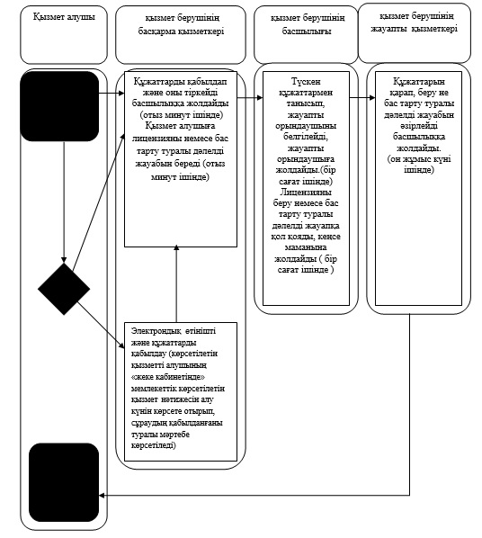

"Пестицидтердi (улы химикаттарды)
өндiру (формуляциялау), пестицидтердi
(улы химикаттарды) өткiзу, пестицидтердi
(улы химикаттарды) аэрозольдiк және
фумигациялық тәсiлдермен қолдану
жөніндегі қызметті жүзеге асыруға
лицензия беру, қайта ресімдеу, лицензияның
телнұсқасын беру" мемлекеттік қызмет
регламентіне 2 қосымша
Мемлекеттік қызмет көрсетудің бизнес-процестерінің анықтамалығы
лицензияны қайта ресімдеу кезінде

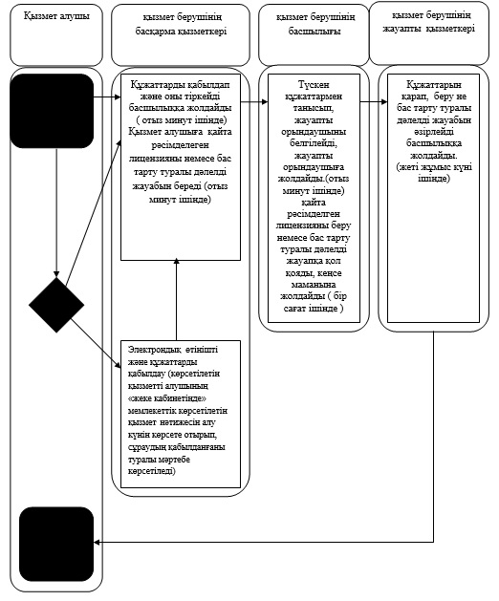

"Пестицидтердi (улы химикаттарды)
өндiру (формуляциялау), пестицидтердi
(улы химикаттарды) өткiзу, пестицидтердi
(улы химикаттарды) аэрозольдiк және
фумигациялық тәсiлдермен қолдану
жөніндегі қызметті жүзеге асыруға
лицензия беру, қайта ресімдеу, лицензияның
телнұсқасын беру" мемлекеттік қызмет
регламентіне 3 қосымша

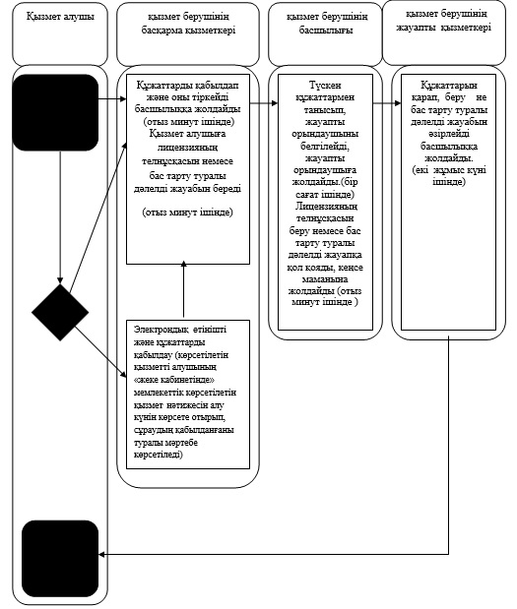

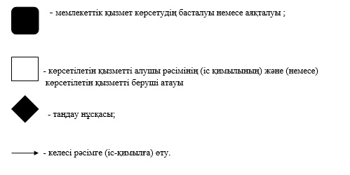

Алматы облысы әкiмдiгiнiң
2014 жылғы "19" маусым
№ 218 қаулысымен бекітілген
"Бiрегей, элиталық тұқым, бiрiншi, екiншi және үшiншi
көбейтілген тұқым өндiрушiлердi және тұқым өткiзушiлердi
аттестаттау" мемлекеттiк көрсетілетін қызмет регламенті
1. Жалпы ережелер
1. "Бірегей, элиталық тұқым, бiрiншi, екiншi және үшiншi көбейтілген тұқым өндiрушiлердi және тұқым өткізушілерді аттестаттау" мемлекеттiк көрсетілетін қызмет (бұдан әрі – мемлекеттiк көрсетілетін қызмет) "Алматы облысының ауыл шаруашылығы басқармасы" мемлекеттік мекемесімен (бұдан әрі – көрсетілетін қызметті беруші) оның ішінде "электрондық үкіметтің" www.egov.kz веб - порталы (бұдан әрі - портал) арқылы көрсетіледі.
Мемлекеттік көрсетілетін қызмет Қазақстан Республикасы Үкіметінің 2014 жылғы 15 наурыздағы № 199 қаулысымен бекітілген "Бiрегей, элиталық тұқым, бiрiншi, екiншi және үшiншi көбейтілген тұқым өндiрушiлердi және тұқым өткізушілерді аттестаттау" мемлекеттiк көрсетілетін қызмет стандарты негiзiнде (бұдан әрі – Стандарт), сондай-ақ 2011 жылғы 30 қарашадағы № 1393 қаулысымен бекітілген "Бірегей және элиталық тұқым, бірінші, екінші және үшінші көбейтілген тұқым өндірушілерді және тұқым өткізушілерді аттестаттау қағидаларын бекiту туралы" (бұдан әрі – Қағидалар) негізінде жүзеге асырылады.
2. Мемлекеттік қызмет көрсету нысаны: электрондық (ішінара автоматтандырылған) және (немесе) қағаз түрінде.
3. Көрсетілетін мемлекеттік қызметтің нәтижесі Қағиданың 3 қосымшасына сәйкес көрсетілетін қызметті берушінің уәкілетті лауазымды адамының электрондық цифрлық қолтаңбасымен (бұдан әрі – ЭЦҚ) куәландырылған электрондық құжат нысанындағы аттестаттау туралы куәлікті беру болып табылады,
2. Мемлекеттік қызмет көрсету процесінде құрылымдық бөлімшелер
(қызметкерлер) мен көрсетілетін қызметті берушінің іс-қимыл
тәртібінің сипаттамасы
4. Мемлекеттік қызмет көрсету бойынша рәсімді (іс - қимылды) бастауға негіздеме: көрсетілетін қызметті алушының көрсетілетін қызметті берушіге немесе портал арқылы стандарттың 9-қосымшасына сәйкес нысан бойынша өтініш ұсынуы.
5. Мемлекеттік қызмет көрсету процесінің құрамына кіретін әрбір рәсімнің (іс - қимылдың) мазмұны, оны орындаудың ұзақтығы:
1) көрсетілетін қызметті берушінің кенсе қызметкері құжаттарды тізбе бойынша қабылдап, құжаттарды қабылдау датасы қойылған белгімен қызмет алушыға өтініштің көшірмесін береді, құжаттарды тіркейді және қызмет берушінің басшысына жолдайды (отыз минуттан аспайды);
2) қызмет берушінің басшысы құжаттарды қарап, орындаушыға жолдайды (отыз минуттан аспайды);
3) орындаушы құжаттарды қарап тексереді, куәлікті және көрсетілетін қызметті берушінің басшысына ұсынады (жиырма жұмыс күнінен аспайды);
4) көрсетілетін қызметті берушінің басшысы куәліккі қол қояды және жауапты орындаушыға жолдайды (30 минуттан аспайды);
5) қызмет берушінің кенсе қызметкері куәлікті тіркеп, қызмет алушыға береді (отыз минуттан аспайды).
3. Мемлекеттік қызмет көрсету процесінде құрылымдық бөлімшелер
(қызметкерлер) мен көрсетілетін қызметті берушінің өзара
іс-қимыл тәртібінің сипаттамасы
6. Мемлекеттік қызмет көрсету процесіне қатысатын құрылымдық бөлімшілердің (қызметкерлердің) тізбесі:
1) қызмет берушінің кенсе қызметкері;
2) көрсетілетін қызметті берушінің басшысы;
2) орындаушы;
7. Құрылымдық бөлімшелермен (қызметкерлермен) өзара қарым-қатынастардың кезектілігі және әрбір-қимылдың ұзақтығының сипаттамасы регламенттің 1 қосымшасында көрсетілген.
4. Мемлекеттік қызмет көрсету процесінде халыққа қызмет корсету
орталығы және басқа қызмет берушілермен өзара әрекет ету
сөнымен қатар
8. Қызметті портал арқылы көрсету кезіңдегі көрсетілетін қызметті беруші мен көрсетілетін қызметті алушының әрекеттерінің кезектілігі мен жүгіну тәртібінің сипаттамасы:
1) көрсетілетін қызметті алушы порталда тіркелуді жүзеге асырады және көрсетілетін қызметті алушының электрондық цифрлық қолтаңбасымен (бұдан әрі – ЭЦҚ) куәландырылған өтініш пен стандарттың 9-тармағына сәйкес құжаттарды жолдайды;
2) орындаушы электрондық өтініш пен құжаттарды қабылдайды және көрсетілетін қызметті алушының өтініші қабылданғаны жөніндегі хабарлама ЭЦҚ өкілетті жауапты тұлгасы күәландырып, порталға орналастырады (отыз минуттан аспайды);
3). электрондық өтініш және құжаттар қабылданғаннан кейін мемлекеттік қызмет көрсету процесінде құрылымдық бөлімшілер (қызметкерлер) мен көрсетілетін қызметті берушінің іс-қимылы осы регламенттің 5 тармағының 2-5- тармақшаларына сәйкес жүргізіледі;
4) орындаушы мемлекеттік қызмет көрсету нәтижесін тіркейді және көрсетілетін қызметті алушының жеке "кабинетіне" жолдайды. (30 минуттан аспайды);
"Бiрегей, элиталық тұқым, бiрiншi,
екiншi және үшiншi көбейтілген тұқым
өндiрушiлердi және тұқым өткiзушiлердi
аттестаттау" мемлекеттік қызмет
регламентіне қосымша
Мемлекеттік қызмет көрсетудің бизнес-процестерінің анықтамалығы
кұәлік беру кезінде

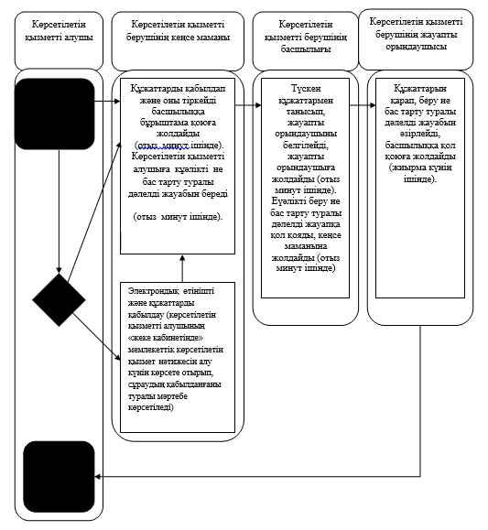

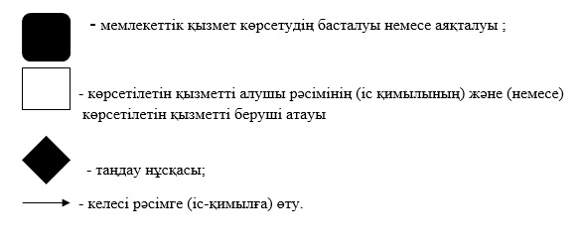

© 2012. Қазақстан Республикасы Әділет министрлігінің «Қазақстан Республикасының Заңнама және құқықтық ақпарат институты» ШЖҚ РМК

